# 前提

介绍

FreeMarker是一个用Java语言编写的模板引擎，它基于模板来生成文本输出。FreeMarker与Web容器无关，即在Web运行时，它并不知道Servlet或HTTP。它不仅可以用作表现层的实现技术，而且还可以用于生成XML，JSP或Java 等。

作用

目前企业中:主要用Freemarker做静态页面或是页面展示

原理

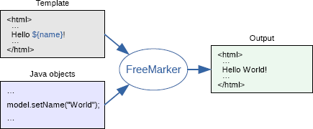

# 使用步骤

第一步 jar包：freemarker-2.3.23.jar

maven 注入

<dependency>

<groupId>org.freemarker</groupId>

<artifactId>freemarker</artifactId>

<version>2.3.23</version>

</dependency>

第二步 准备一个模板：如名字为：hello.ftl（新版eclipse很智能，你用了ftl后缀提示你要不要装ftl插件）

注意：模板名字的后缀可以任意的(只是用了ftl后缀，那么有插件进行语法判断，建议用ftl)

模板内容的也是任意的，看你做什么：如要生成静态页面，当然用html内容，表达式注入相关值：语法和jsp的el表达式格式差不多

例子：下面是生成静态页面的模板：

<!DOCTYPE html>

<html>

<head>

<meta charset="UTF-8">

<title>Insert title here</title>

</head>

<body>

<table border="1">

<tr>

<th>序号</th>

<th>姓名</th>

<th>年龄</th>

</tr>

<tr>

<td></td>

<td>${name}</td> 和el表达式差不多，java中使用的是map类型形式的 ，map.put(“name”,”问问了”)；

<td>${age}</td>

</tr>

</table>

</body>

</html>

第三步 代码部分

main方法

public static void main(String[] args) throws IOException, TemplateException {

new FreemarkerTest().testFreeMarker();

}

public void testFreeMarker() throws IOException, TemplateException {

//1创建一个Configuration对象，直接new一个对象。构造方法的参数就是freemarker对于的版本号。(无参构造方法提示已废除)

Configuration con= new Configuration(Configuration.getVersion());

//2设置模板文件所在的路径。(指定到目录即可，不要指定文件名) 这边是放到了classes加载根目录的ftl文件夹下

con.setDirectoryForTemplateLoading(

new File(FreemarkerTest.class.getClassLoader().getResource("ftl").getPath()));

//3模板文件的编码格式，一般就是utf-8

con.setDefaultEncoding("utf-8");

//4、加载一个模板，创建模板对象(第3步已经指定了目录，这里直接文件名)

Template template = con.getTemplate("hello.ftl");

//5、创建一个模板使用的数据集，可以是pojo也可以是map，推荐map

Map map = new HashMap<>();

map.put("name", "你好");

map.put("age", 19);

//6、创建一个Writer对象,上面已经把模板内容和模板里面的表达式对应赋值了,指定新文件的输出路径

Writer writer= new FileWriter(new File("/Users/wenwenliang/Desktop/h.html"));

//7、调用模板对象的process方法输出文件。生成静态页面

template.process(map, writer);

//8、关闭流

writer.close();

}

最后第二步模板内容：${name}和${age}就会变成相应的值

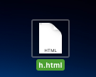

内容

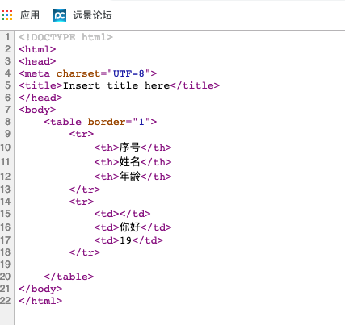

# freemaker语法

1、访问map中的key 和el表达式一样

${key}

2、访问pojo(实体类)中的属性 和el表达式一样

map.put(“stu”,user);

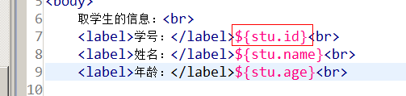

3、取集合中的数据(会循环取所有值)

语法：<#list studentList as student></#list>

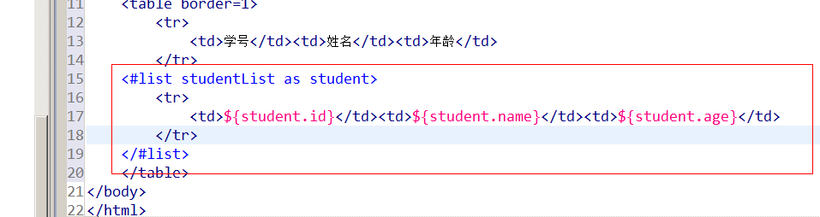

java代码如下

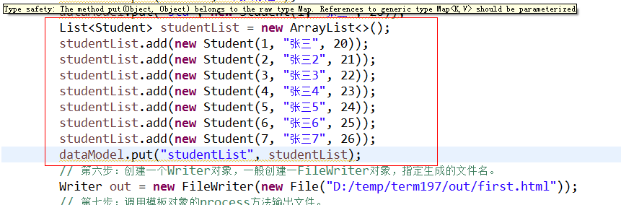

4、取循环中的下标

<#list studentList as student>

${student_index}

</#list>

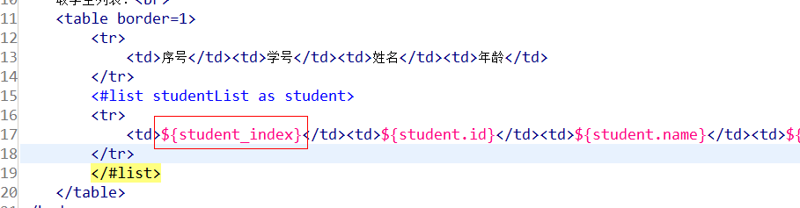

5、判断

<#if student_index % 2 == 0>

<#else>

</#if>

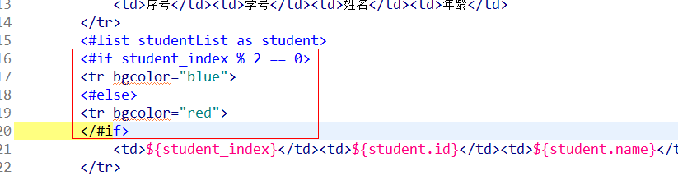

6、日期类型格式化

${date?date} 只显示默认格式的日期

${date?time} 只显示默认格式时间

${date?datetime} 显示默认格式的日期和时间

${date?string(“yyyyMM/dd HH:mm:ss”)} 自定义格式

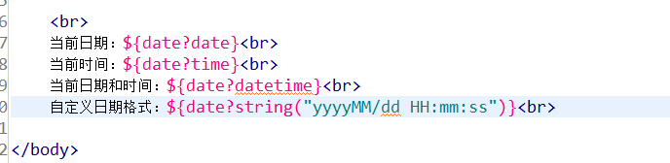

7、Null值的处理 不处理如果是null会报错

两种方式：${n!””} 意思是：如果n为null。那么默认值让他显示内容为空，还有一种使用if判断看下面图

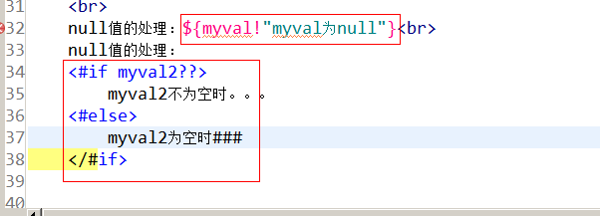

8、Include标签

<#include “模板名称”>

